Техническое задание
на поставку инструментов для ремонта и отделки

№пп | ОКПД2/КТРУ | Товар | Характеристики (удовлетворяет следующим параметрам): | Ед. | Кол-во
1 | ОКПД2: 31.01.11.150  КТРУ: - 31.01.11.150-00000003 | Стул на металлическом каркасе  *Эскиз  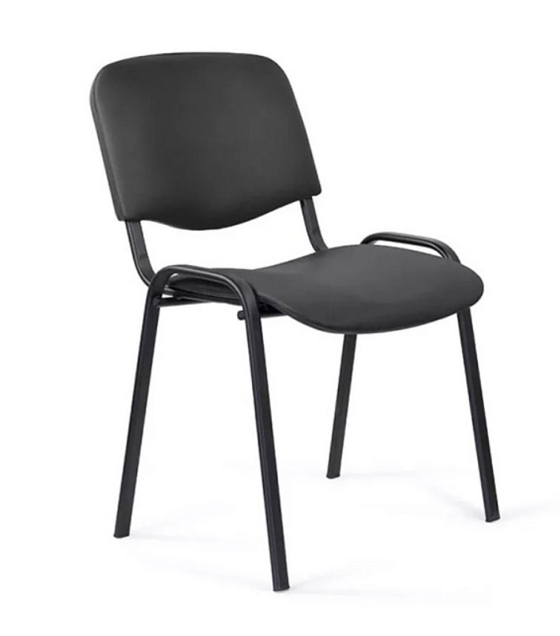 | Наличие мягкого сидения – да  Наличие мягкой спинки – да  _________________________  Механизм: нет.  Подлокотники: нет.  Вид основания: каркас.  Материал основания: металл.  Цвет основания: черный.  Материал обивки: ткань/иск. кожа.  Максимальная нагрузка: 120 кг.  Цветовое решение: черный. | шт | 6

